**Publikuar Përmbledhje e radiove që vullnetarisht raportuan se në vitin 2025 do të transmetojnë muzikë vendase**

Më 15 janar, Agjencia në ueb-faqen e saj publikoi Përmbledhjen e radiove që vullnetarisht raportuan se në vitin 2025 do të transmetojnë muzikë vendase. Mundësinë ligjore për të raportuar vullnetarisht përqindjen e transmetimit të muzikës vendase e kanë shfrytëzuar 14 radio stacione, nga të cilat 1 radio në nivel shtetëror, 5 radio rajonale dhe 8 radio që transmetojnë programe në nivel lokal.

Radiot që vullnetarisht raportuan përqindjen e muzikës në gjuhën maqedonase dhe gjuhët e bashkësive etnike që do të transmetojnë në baza ditore morën ulje të tarifës së lejes në përputhje me përqindjen e raportuar.

**U mbajt eventi përmbyllës i Tvining projektit për forcimin e kapaciteteve të ASHMA-së dhe RTM**

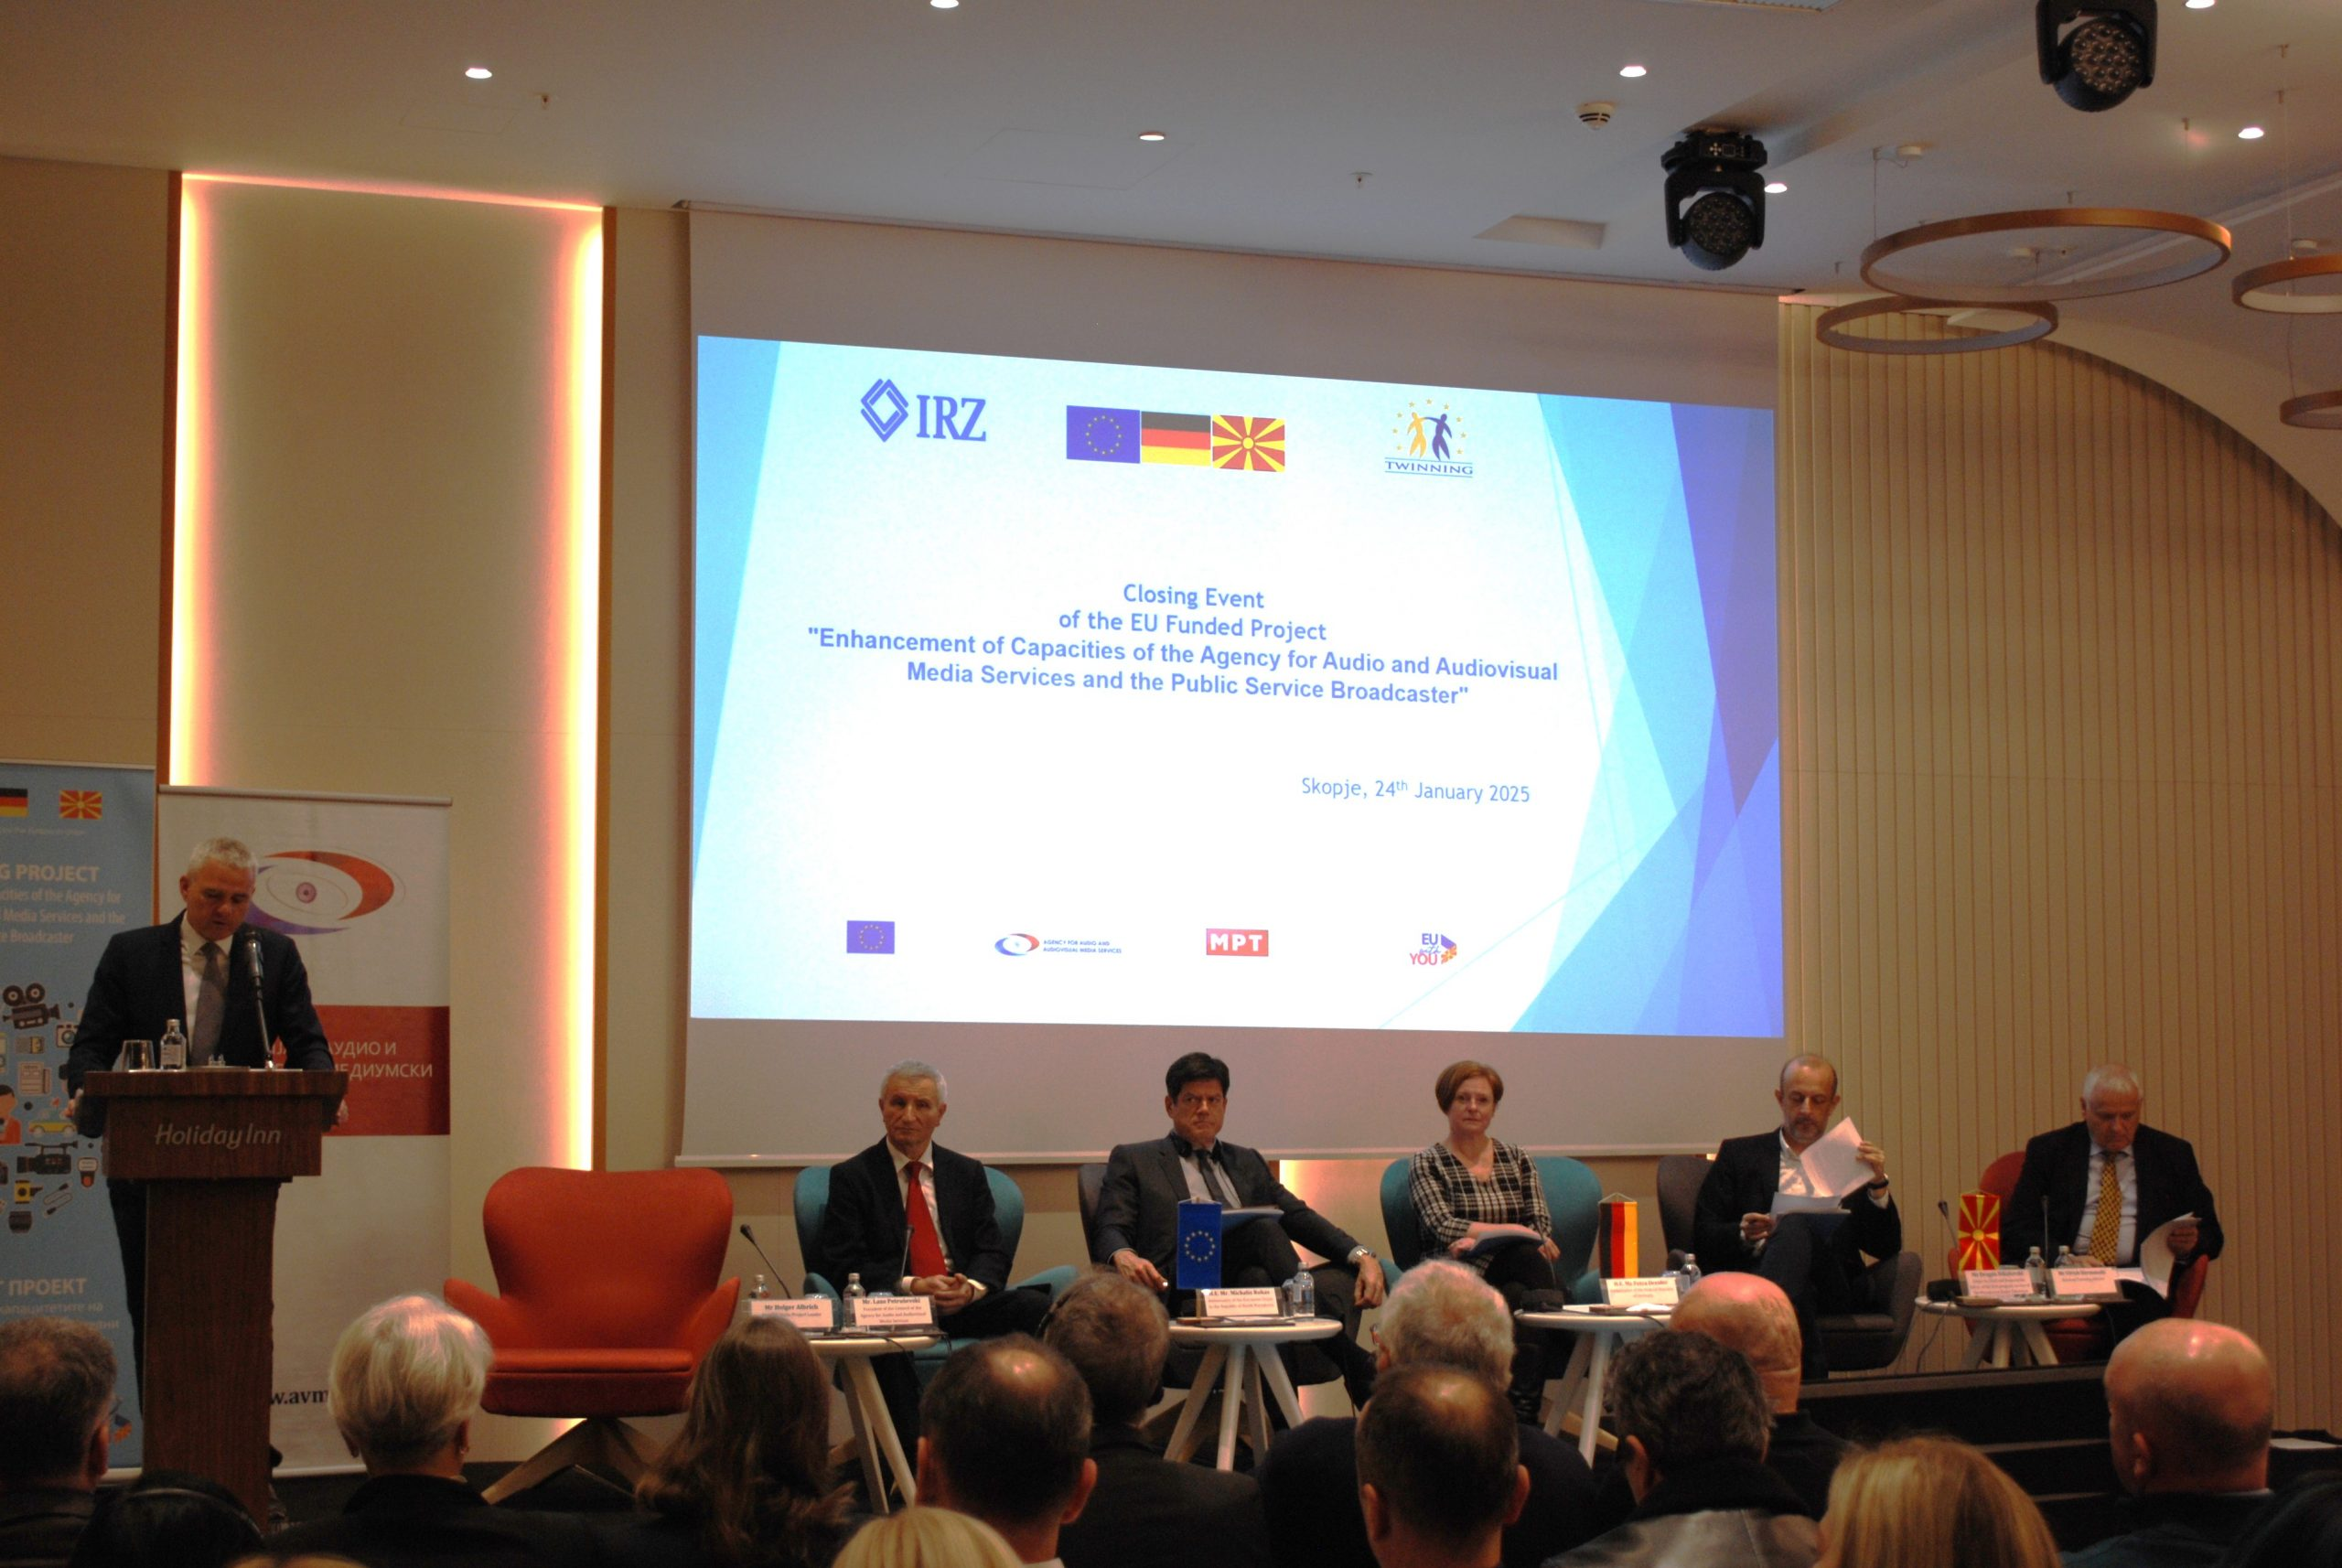

Kryetari i Këshillit të ASHMA-së, Lazo Petrushevski, në fjalën e tij hyrëse theksoi: “se në veçanti ishte e rëndësishme mundësia për të shkëmbyer nga afër njohuritë dhe përvojat me institucionet dhe organizatat relevante, para së gjithash për shkak të harmonizimit me Direktivën e rishikuar të BE-së për Shërbimet Mediatike Audiovizuele, e cila ndodhi menjëherë pas fillimit të projektit. Këto përvoja ne i përshtatëm me kushtet tona dhe i adaptuam në akte nënligjore, kahje dhe udhëzues... Të gjitha aktivitetet në kuadër të projektit ishin të dobishme për zbatimin konsekuent të legjislacionit të ndryshuar për median”.

Kryeredaktori dhe redaktori përgjegjës i shërbimit të parë programor të RTM-së, Dragan Nikolovski, shtoi se janë të paçmueshme përvojat dhe njohuritë e marra nga individë nga disa sektorë, njësi dhe nivele organizative në RTM dhe falënderoi në emër të mbi 600 të punësuarve në Shërbimin Publik për mundësinë për të qenë pjesë e projektit Tvining.

Ambasadori i BE-së Mikalis Rokas, vuri në dukje se rezultatet e projektit duhet të jenë të qëndrueshme dhe se reformat kërkojnë angazhim dhe punë të vazhdueshme, veçanërisht në fushën e medias, të cilat janë thelbësore për demokracinë në çdo shoqëri. Ambasadorja e Republikës Federale të Gjermanisë, Petra Dreksler, duke folur për përkushtimin e përbashkët për garantimin e lirisë së shprehjes dhe të drejtave themelore, theksoi se duhet të vazhdojë përmirësimi i situatave, sepse vetëm në këtë mënyrë transmetuesit publikë mund të mbeten aktorë relevantë dhe rregullatorët të përmbushin rolin e tyre mbikëqyrës në kohën e duhur.

Këshilltari i përhershëm Tvining Ylrih Hermanski, në fjalën e tij prezantoi rezultatet përfundimtare të aktiviteteve të projektit dhe vuri në dukje se me sukses janë arritur rezultatet kryesore të parashikuara qëllimi i i të cilave është forcimi i kapaciteteve të ASHMA-së dhe RTM-së.

Në kuadër të panel diskutimit “Dezinformimi: si ta njohim dhe parandalojmë”, moderatori mr.Sasho Bogdanovski nga ASHMA, promovoi Manualin për njohjen e dezinformatave, përgatitur në kuadër të Tviningut, ndërsa Marina Trajkova prezantoi mjetet praktike nga Manuali, për njohjen e videove dhe fotove të krijuara me ndihmën e inteligjencës artificiale. Në diskutim, Tomas Rathgeb, Udhëheqës i njësisë për Arsimim mediatik në Institutin Shtetëror të Komunikimit të Baden-Byrtemberg, theksoi rëndësinë e trajtimit të dezinformimit në projekt. Prezantime të tyre mbajtën edhe Maja Stojanova, gazetare dhe redaktore në RTM, e të tjerë. Nikolla Panovski, profesor i mikrobiologjisë mjekësore, i cili foli për keqpërdorimin e emrave të tyre në reklamat e produkteve mjekësore.

Më 24 janar, Agjencia për Shërbime Mediatike Audio dhe Audiovizuele dhe Fondacioni Gjerman për Bashkëpunim Ndërkombëtar (IRZ) mbajtën një event të përbashkët për përmbylljen e projektit Tvining "Forcimi i kapaciteteve të Agjencisë për Shërbime Mediatike Audio dhe Audiovizuele dhe Shërbimit Publik Radiodifuziv" , financuar nga Bashkimi Evropian. Eventin e hapi udhëheqësi i projektit Holger Albrih, i cili foli për rëndësinë e projektit për ASHMA dhe RTM, por edhe për dy shtetet Gjermaninë dhe Maqedoninë.

Ve

**Јanar 2025 Nr.01**

**Mbikëqyrja e transmetuesve dhe operatorëve të rrjeteve publike të komunikimit elektronik**

**Transmetuesit**

Në programet televizive të Shërbimit publik – RTM 1, RTM 2, RTM 3, RTM 4 dhe RTM 5, janë kryer mbikëqyrje programore dhe administrative për disa detyrime ligjore: përdorimi i gjuhës në programe, transmetimi ditor së paku 12 orë program në televizion, transmetim ditor së paku 40% program të krijuar burimor si vepra audio dhe audiovizuele maqedonase, rregullat gjatë transmetimit të komunikimeve komerciale audiovizuele, mbrojtjen e të miturve nga programet që mund të dëmtojnë zhvillimin e tyre fizik, mendor ose moral, mbrojtja e të dhënave personale të të miturve, ofrimi i kuizeve ose formave të tjera të pjesëmarrjes në çmime, përdorimi i shërbimeve telefonike me vlerë të shtuar dhe votimi telefonik, transmetimi i lojërave të fatit, publikim impresium, identifikimi i transmetuesit dhe informacioni që duhet t'i vihet në dispozicion përdoruesit. Gjatë mbikëqyrjes është konstatuar se RTM 3 nuk ka ofruar informacione që duhet t’i vihen në dispozicion përdoruesve.

**Operatorët e rrjeteve publike të komunikimit elektronik**

Agjencia ka kryer dy mbikëqyrje programore të rregullta dhe dy të jashtëzakonshme për disa detyrime të ndryshme ligjore mbi operatorin Multimedija Netvork L nga Gostivari. Gjatë një mbikëqyrjeje të jashtëzakonshme është konstatuar se në kundërshtim me nenin 144 paragrafi (3) të LSHMAAV, operatori i cili sipas njoftimit të AKE mund të kryejë veprimtari në territorin e komunave Gostivar, Vrapçisht, Bogovinë dhe Kërçovë, drejtuar Agjencisë nuk ka dorëzuar sinjal me përmbajtje të njëjtë me atë që u është dhënë abonentëve të saj. Mbikëqyrja e dytë e jashtëzakonshme ka rezultuar se operatori, në kundërshtim me nenin 143 paragrafi (1) të LSHMAAV, në territorin e komunës së Kërçovës ka ritransmetuar shërbim programor TV Koha që nga Agjencia ka marrë leje për transmetim në nivel rajonal për rajonin. D8 – Kodra e Diellit (Tetovë, Gostivar, Vrapçishtë, Bogovinë, Bërvenicë, Tearcë, Jegunovcë, Zhelino). Gjatë mbikëqyrjes së rregullt, është konstatuar se në kundërshtim me nenin 141, paragrafi (13) të LSHMAAV, me datë 21.01.2025 për përdoruesit e tij ka ritransmetuar shërbimet programore “HBO”, “HBO 2”, “ATV”, “Hayat Folk Box”, “ Hayat 2" , "Hayat Music Box", "Star", "Kanal D" dhe "Haberturk", të cilat nuk mbulohen nga çertifikata për regjistrimin e shërbimeve programore të dhënë nga Agjencia.

Mbikëqyrje të rregullta programore janë kryer edhe mbi operatorët Kabel, Transhped Trejd, Multimedia-Net, Globalsat, Biv Piramida, Inel International, Pet Net dhe Signal-Net për respektimin e detyrimeve për regjistrimin e shërbimeve programore, titrimin e shërbimeve programore që ritransmetojnë dhe për detyrimin në paketën programore që e ritransmeton detyrimisht dhe pa pagesë për ofrimin e shërbimeve programore të Shërbimit Publik Radiodifuziv. Gjatë mbikëqyrjes nuk janë konstatuar shkelje të dispozitave të LSHMAAV.

**Masat e shqiptuara vërejtje publike**

Këshilli i Agjencisë, në seancën e 3-të mbajtur më 29 janar, për shkak të mos respektimit të dispozitave të LSHMAAV, shqiptoi tre masa vërejtje publike për operatorit kabllor Multimedia Netvork L. Njëra masë është shqiptuar për ritransmetimin e shërbimeve programore që nuk mbulohen me çertifikatë për regjistrim të dhënë nga Agjencia, e dyta për ritransmetim të shërbimit programor me leje për transmetim rajonal në territorin që nuk mbulohet me autorizimin e tij dhe masa e tretë për mos vënien e sinjalit me përmbajtje identike me atë që është në dispozicion të abonentëve të tij, gjë që është në kundërshtim me dispozitat ligjore.

Këshilli i Agjencisë, në seancën e 2-të mbajtur më 21 janar, për shkak të mos respektimit të dispozitave të LSHMAAV shqiptoi masa vërejtje publike për TV Spektra dhe TV DUE. Masa vërejtje publike për TV Spektra është shqiptuar për transmetimin e përmbajtjeve programore në gjuhë të huaj pa përkthim në gjuhën maqedonase dhe për mostransmetim së paku 30% program të krijuar burimor si vepra audiovizuele maqedonase, ndërsa për TV DUE për mungesë informacioni që duhet të jetë në dispozicion të përdoruesve.

